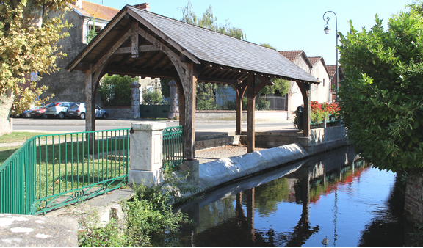

Bonjour Vic en Bigorre.

Tu étales tes maisons dans les Hautes Pyrénées,

Petite ville bien tranquille, de canaux tu es traversée.

Ta mairie est sobre et belle, elle est agrémentée

D'un sublime monument aux morts, sombre et figé,

Il remémore des souvenirs moroses du passé.

Son socle de granit blanc est divinement sculpté.

Ton canal du moulin est petit mais plein d'attraits,

Le ciel y plonge sur les flots son divin teint azuré.

Ton petit lavoir présente sa structure âgée avec fierté,

Bien conservé, le canal lui offre son eau, de frissons agitée.

Le clocher de ton église est fabuleux, savamment enjolivé

De frises, d'ouvertures en ogives, de clochetons, des pierres rapportées

Entourent le sommet de l'horloge pour ajouter un décor discret,

Les tons ambrés tranchent dans l'azur de leur luminosité.

L'intérieur de l'édifice étonne de ses fresques boisées,

Même les peintures, excepté les bleus, déploient des marrons variés,

Les statues de la Vierge et du Christ, de bois sont constituées.

Les vitraux offrent leurs tableaux d'une extrême finesse en beauté,

Le retable du Maître autel est subtilement réalisé en noyer,

Les détails très bien reproduits sont divinement raffinés

Et les chapelles latérales constituent des cocons de paix.

La sérénité dans ce lieu très boisé nous étreint d'une douce félicité.

